Sigdal kommune

Tilstandsrapport for grunnskolen Sigdal 2019

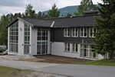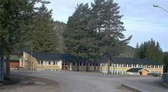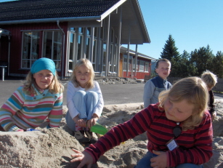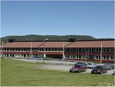

November 2019

1. Kvalitetssikring i for skolene i Sigdal kommune 3
Den gode skole 3
Nøkkelinformasjon om lokale forhold, årsverk og antall elever 3
Årsverk 4
Skoleeiers egenvurdering 4
Elever 4
Spesialundervisning 6
Skoleeiers egenvurdering 6
Forutsetninger 6
Foreldrenes utdanningsnivå 6
Skoleeiers egenvurdering 7
Lærertetthet 8
Lærertetthet 1.-7. trinn 8
Lærertetthet 8.-10. trinn 8
Skoleeiers egenvurdering 9
Læringsmiljø 9
Hva fører til gode resultater? 9
Vurdering for læring 10
Skoleeiers egenvurdering 10
Arbeidsro og mestring 11
Skoleeiers egenvurdering 12
Støtte fra lærerne og faglige utfordringer 13
Trivsel og motivasjon 15
Skoleeiers egenvurdering 15
Mobbing 16
Skoleeiers egenvurdering 17
Elevdemokrati og medvirkning 18
Skoleeiers egenvurdering 18
Læringsresultater i norsk 18
Nasjonale prøver i lesing 18
Eksamen og standpunktkarakterer i norsk 19
Læringsresultater i matematikk 20
Nasjonale prøver i regning 20
Eksamen og standpunktkarakterer i matematikk 21
Skoleeiers egenvurdering 22
Læringsresultater i engelsk 23
Eksamen og standpunktkarakterer i engelsk 23
Skoleeiers egenvurdering 24
Grunnskolepoengsum 24
Skoleeiers egenvurdering 25
Gjennomføring av videregående skole 25
Skoleeiers egenvurdering 26
Analyse og refleksjoner 26
Utviklingsmelding for 2018 27
Relevant bakgrunnslitteratur og lenker 27

Kvalitetssikring i for skolene i Sigdal kommune

Dette er tilstandsrapporten for Sigdal kommune. Hensikten er å presentere indikatorer og refleksjoner som kan styrke dialogen mellom skoleeier, skoleledelse og politisk nivå om kvaliteten og satsingsområdene i skolen.

Den gode skole
Basert på listen av fokusområder og ønsket utvikling vil vi i perioden 2017-2021 fokusere på:
- Elevene opplever mestring og får et godt læringsutbytte
- Elevene opplever å være inkludert i et godt læringsmiljø
- Eleven er trygge på egen identitet
- Elevene er inkluderende og utvikler gode verdier og holdninger

Nøkkelinformasjon om lokale forhold, årsverk og antall elever
Indikatorene som presenteres her i tabellen forklares utdypende hver for seg senere i rapporten.
Indikatorer | Snitt høsten 2018 | Snitt høsten 2019
Foreldrenes utdanningsnivå | 13,48 | 13,48
Klasseledelse | 4,2 | 4,34
Vurdering | 3,84 | 4,21
Motivasjon og mestring | 3,98 | 4,23
Nasjonale prøver, 5. trinn | 51,6 | 51
Nasjonale prøver, 8. trinn | 47,1 | 50,3
Nasjonale prøver, 9. trinn | 49,3 | 54
Grunnskolepoengsum | 37,19

Årsverk
Tallene hentes direkte fra GSI (C. Årsverk) i stillingsprosent. 1 årsverk = 100. Beregnes på bakgrunn av årstimer fra ramme B etter formelen årstimer/741 for barnetrinn og årstimer/656 for ungdomstrinn. Nedenfor presenteres antall årsverk med godkjent undervisningskompetanse i de fag/trinn de underviser på i alt som en graf slik at man kan se utvikling over tid.
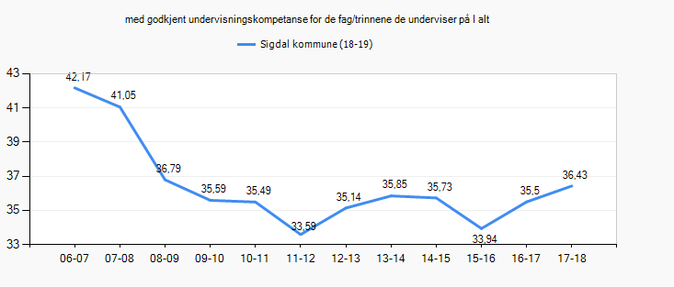

Skoleeiers egenvurdering
Lokale mål – Den gode skole 2017-2021
Sigdalsskolen har tilstrekkelig med ressurser:
- Alle medarbeiderne i skolen har relevant fagutdannelse.

Stortinget har vedtatt å stille krav om at alle lærere i grunnskolen som underviser i matematikk, engelsk, norsk, samisk og norsk tegnspråk, skal ha fordypning i disse fagene. Kommuner og fylkeskommuner har ti år på seg.
Skolene i Sigdal har for det meste faglært personell, med unntak av at noen lærere ikke innfrir det nye kompetansekravet i engelsk, norsk og matematikk. I tillegg har vi noen lærervikarer og barne/ungdomsarbeidere som ikke har utdannelse utover videregående skole. Skoleåret 2020/21 settes det i gang desentralisert videreutdanning i engelsk over to år for lærerne som ikke er godkjent etter kompetansekravet. Antall årsverk varierer noe på bakgrunn av ressurser til elever som kommer inn fra andre kommuner med egne ressurser.

Elever
Klasse | 1.klasse | 2.klasse | 3.klasse | 4.klasse | 5.klasse | 6.klasse | 7.klasse | 8.klasse | 9.klasse | 10.klasse
Antall | 29 | 45 | 37 | 33 | 44 | 42 | 53 | 46 | 42 | 39
Skoleåret 2018/19
Antall elever skoleåret 2018/19: 410
Indikatorer og nøkkeltall | 2016-17 | 2017-18 | 2018-19
Talet på elevar | 419 | 424 | 411
Årsverk for undervisningspersonale | 40,3 | 43 | 43,3
Andel undervisning gitt av undervisningspersonale med godkjent utdanning | 96,7 | 94,4 | 88,8
Oppdatert: 07.11.1 -19 14:11. Kilde: Skoleporten,

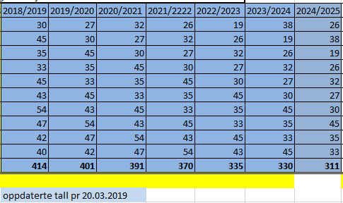

Elevtallet i Sigdalsskolen har hatt et gjennomsnitt på 430 elever frem til 2014. Nå er gjennomsnittet på 418 elever pr år for de siste tre årene. Høsten 2019 starta 398 elever ved skolene i Sigdal. Det er en nedgang på 13 elever fra våren -19. I prognosen fra mars 2019 (Se over, SSB og lokal informasjon) lå det an til at det skulle starte 401 elever høsten 2019. I følge befolkningsstatistikken går elevtallet ned fra 411 elever skoleåret 2018/2019 til 311 elever skoleåret 2024/2025. Over en periode på 5 år ( fra 2018) vil elevtallet reduseres med 100 elever. Fra 2018 til 2029 vil elevtallet kunne reduseres med ca 131 elever. I prognosene fra SSB går elevtallet i Sigdalsskolen kraftig ned. I prognosen er både fødselstall, innvandring og forventet tilflytting tatt med, beregnet ut fra middels nasjonal vekst. En slik utvikling vil få betydning for elevtallet, både ved den enkelte skole og i den enkelte klasse. I dag varierer trinnstørrelser fra ca 7-18 elever på barnetrinnet.

Skoleeiers egenvurdering
Lokale mål – Den gode skole 2017-2021

Sigdalskolen bidrar til godt omdømme for Sigdal kommune:
- Skolens omdømme bidrar til økt innflytting til kommunen

Det er nedgang i fødselstallet i Norge generelt, og kommuner som ligger i utkantene rammes spesielt. Skolenes omdømme er godt. Elevene fra Sigdal blir sett på som solid og god arbeidskraft. Gode karakterer i videregående skole, og lite fravær kjennetegnes ungdommene fra Sigdal kommune. Utfordringene her i bygda blir hvordan vi skal opprettholde et godt fagmiljø i grunnskolen, og hvordan vi kan klare å ivareta elevenes læringsmiljø på optimal måte når miljøene blir så små. Ved opprettholdelse av dagens skoleorganisering vil alle barneskolene være fådelte i løpet av få år. Det vil si at elever fra forskjellige trinn er i samme klasse. Et annet vurderingsspørsmål, er selvfølgelig det økonomiske grunnlaget for å opprettholde skoletrukturen kommunen har i dag. Sigdal kommune må planlegge for fremtiden, slik at vi utnytter ressursene på best mulig måte. Med dagens skolestruktur har Sigdal kapasitet på ca 150 elever pr. skole. Det vil si en kapasitet på ca. 600 elever tilsammen. Behovet for skoleplasser om seks til syv år, er bare halvparten av dette.
Sigdal kommune har i sin kommuneplan en rekke tiltak for å styrke og støtte opp om utvikling og vekst i kommunen, blant annet legges det opp til utvikling av tomter . Dette kan påvirke utviklingsprognosene våre.

Spesialundervisning
Tradisjonelt har det vært vanlig å dele elevgruppen i to. Enten så får eleven tilpasset opplæring innenfor rammen av den ordinære undervisningen eller spesialundervisning. Spesialundervisning er en form for tilpasset opplæring som tar sikte på å hjelpe elever med særskilte behov, som ikke kan dekkes innenfor rammen av det ordinære opplæringstilbudet. I følge opplæringslovens § 5-1 har elever som ikke har eller som ikke kan få tilfredsstillende utbytte av det ordinære opplæringstilbudet, rett til spesialundervisning. Dette skjer etter et enkeltvedtak.
En utfordring er imidlertid at elever som får vedtak om spesialundervisning ofte har en tendens til å fortsette å motta slik undervisning. De færreste kommer tilbake til normal oppfølging. I de siste årene har det derfor blitt mer vanlig å dele elevgruppen i tre. Når en eller flere elever møter utfordringer, følges disse elevene tett opp i kortere eller lengre perioder. Hensikten med slik tett oppfølging, er å gi elevene litt ekstra som gjør at de kan klare å følge med i den ordinære undervisningen. En slik strategi er tenkt å hjelpe elevene raskere, samt redusere behovet for spesialundervisning.
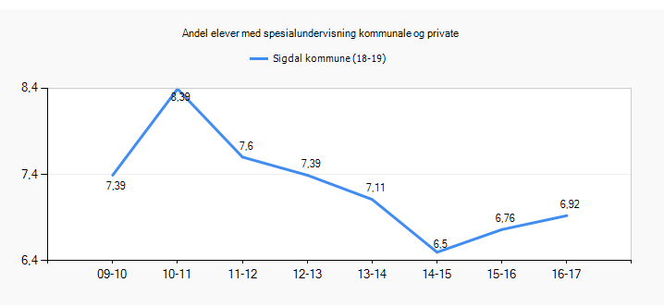
Data hentet fra SSB tabell 06806. Tallene på fylkes- og nasjonalt nivå vil ha små avvik fra SSB og GSI tall grunnet kommuner med så lavt elevantall at disse er unntatt offentligheten.

Skoleeiers egenvurdering

Lokale mål – Den gode skole 2017-2021
Sigdalskolen har tilstrekkelig med ressurser:
- Skolene tilføres tilstrekkelig med timeressurser til å ivareta elever med spesielle behov

Det er ikke et mål i seg selv å ha lavest andel elever med spesialundervisning. Ifølge Peder Haug tyder forskningen på at en femtedel av elevene i skolen strever i så stor grad at de trenger ekstra oppfølging. Dette betyr at dersom omfanget av spesialundervisning går ned, må omfanget av tett oppfølging gå opp. Derfor bør omfanget av spesialundervisning vurderes opp mot lærertetthet og hvilke opplegg skolene har for tett oppfølging. Sigdal kommune har lite spesialundervisning sammenliknet med andre kommuner.
I Sigdal kommune har skolene et rammetimetall på 1197 timer pr. uke. Rammen er redusert, men det samme er elevtallet. Sigdal kommune hadde eget prosjekt til spesialundervisning, på kr.425 000,-. Dette tiltaket falt ut i januar 2018, og skolene må nå ta all spesialundervisning innenfor rammetimetallet.

Forutsetninger

Foreldrenes utdanningsnivå
. 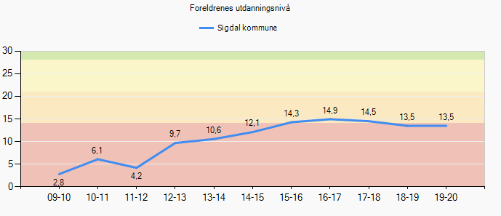
Utdanningsnivået i Sigdal har hatt en jevn positiv utvikling fram til skoleåret 2016/2017.Fra Skoleåret 2017/2018 peker kurven noe ned. Barn av foreldre med grunnskole som høyeste utdanning har i gjennomsnitt 12 grunnskolepoeng mindre enn barn av høyt utdannede foreldre. Hele 80 prosent av guttene på yrkesfag med lavt utdannende foreldre fullfører ikke videregående opplæring på normert tid.

Skoleeiers egenvurdering
Lokale mål Den gode skole 2017-2021

Foresatte opplever et godt samarbeid med høy grad av involvering
- Foresatte opplever at det er god dialog mellom skole og hjem.
- Foresatte blir sett på som en viktig ressurs for skolen

Det blir stadig flere studenter ved universiteter og høgskoler, men bare 40 prosent av studentene med lavt utdannede foreldre har fullført en grad etter ti år. Sosial bakgrunn utgjør store forskjeller i hvordan det går med oss i utdanningssystemet. Samtidig ser vi at det generelle utdanningsnivået i befolkningen stadig stiger. Resultater fra de nasjonale prøvene viser at jo høyere utdanning foreldrene har, desto større andel av barna skårer på høyeste mestringsnivå. For eksempel skårer nesten 33 prosent av femteklassinger med høyt utdannede foreldre på høyeste mestringsnivå i regning, mens andelen for elever med lavt utdannede foreldre er 15 prosent. Det er også store forskjeller i lesing og engelsk etter sosial bakgrunn, og vi ser den samme tendensen for alle klassetrinnene som avlegger nasjonal prøve. I Sigdal har vi hatt en relativ god utvikling av utdanningsnivå de siste årene. Skolene har skoleåret 2019/20 et økt fokus på foreldresamarbeid. Barneskolene har invitert til skolering av FAU, og kommunalt foreldreutvalg har organisert, og invitert til foredrag med FUG (Foreldreutvalget for grunnskolen).

Lærertetthet
Hva betyr lærertetthet for elevenes læring?
Det er forsket mye på effekter av klassestørrelse og lærertetthet, men effekten er ikke entydig (Leuven m.fl., 2008; Bonesrønning og Iversen 2008, 2010). Flere lærere og mindre klasser gir ikke nødvendigvis et bedre læringsutbytte for elevene. (Utdanningsdirektoratet – Forskning viser 02/2013 – Sprikende funn i forskning på lærertetthet). I de studiene som finner en positiv effekt av redusert klassestørrelse, er den ofte svak og blir knyttet til elevenes sosioøkonomiske bakgrunn, innvandrerbakgrunn/etnisk bakgrunn eller at elevene har faglig svake resultater. Lærerens erfaring kan også spille inn. Samtidig er det enkelte studier som viser at klassestørrelse kan ha en betydelig effekt, også på lang sikt (Chetty m.fl.,2011; Fredriksson m.fl., 2013).
Statistisk sentralbyrås rapport om tilskudd til økt lærertetthet viser at tilskuddet førte til økt lærertetthet ved skolene som fikk tilskuddet, man forskerne finner ingen effekt av dette på elevenes læringsutbytte (Kirkebøen m.fl., 2016). Mangelen på entydige funn betyr ikke at det ikke kan være en sammenheng mellom lærertetthet og elevenes læring. For eksempel kan lærertetthet kan ha ulik betydning for elever på ulike trinn. Flere pågående forskningsprosjekter undersøker disse problemstillingene.

Lærertetthet 1.-7. trinn
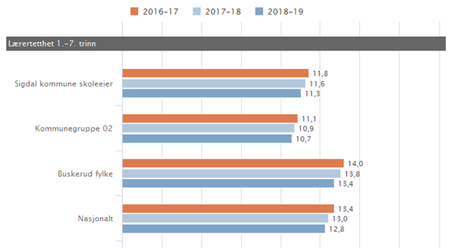

Lærertetthet 8.-10. trinn
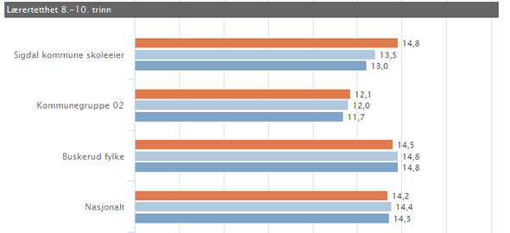
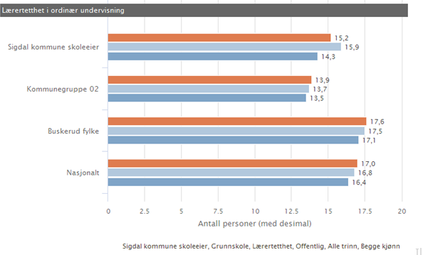

Skoleeiers egenvurdering
Lokale mål – Den gode skole 2017-2021
Sigdalsskolen har tilstrekkelig med ressurser:
- Det er en grunnbemanning på hver skole tilsvarende en lærer pr time pr klasse.
- Det skal ikke være mer enn 15 elever i en del praktiske fag som M&H, K&H, svømming, musikk og under forsøk i naturfag, samt i alle valgfagene på ungdomsskolen
- Skolene tilføres tilstrekkelige timeressurser til å ivareta elever med spesielle behov

På skolene våre har lærerne færre elever i undervisningsgruppen i ordinær undervisning enn nasjonalt. Skolene i Sigdal er små, og klassene / gruppene vil nødvendigvis bli deretter.

Læringsmiljø
Elevundersøkelsen kartlegger elevenes opplevelse av hvordan de trives på skolen, deres motivasjon for å lære, hvordan de opplever lærernes faglige veiledning, hvor tilfredse de er med elevdemokratiet på skolen og med det fysiske læringsmiljøet. I tillegg svarer elevene på spørsmål om utbredelse av mobbing på skolen.
Alle elever og lærlinger skal inkluderes og oppleve mestring. Skoleeiere og skoleledere er pålagt å gjennomføre Elevundersøkelsen for elever på 7. og 10. trinn.

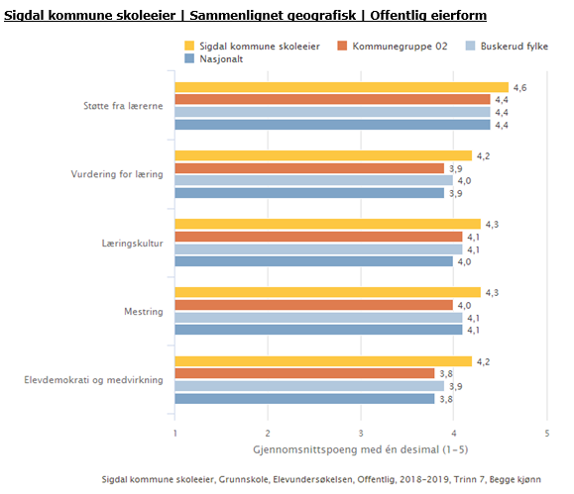
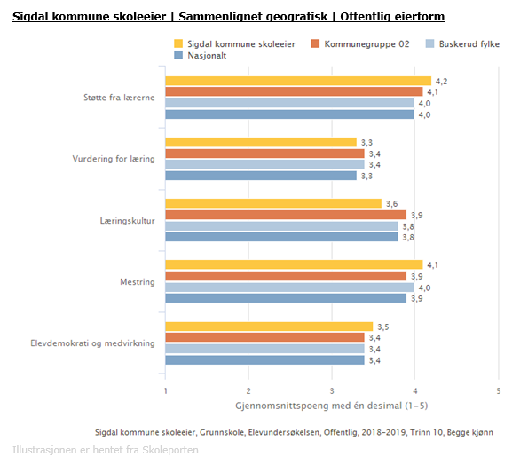
Klasseledelse handler om lærernes evne til å skape et positivt klima, etablere arbeidsro og motivere til arbeidsinnsats. Det må være et asymmetrisk forhold mellom lærer og elev siden ledelse handler om samarbeid, blir lærerens relasjonelle kompetanse avgjørende. Internasjonal forskning viser at det er viktig at læreren har en tydelig struktur i undervisningsforløpet, med klart formulerte mål og forventninger til alle elevene tilpasset den enkeltes forutsetninger og behov. Det er også viktig at elevene får konstruktive tilbakemeldinger på sin faglige og sosiale utvikling, og er aktive i sitt eget læringsarbeid.
Å lede en klasse innebærer å skape et miljø som støtter og legger til rette for faglig og sosial læring (Evertson & Weinstein, 2006; Wubbels, 2011). En god klasseleder utgjør en forskjell på elevenes læringsresultat (Marzano, 2009), og det er hva lærer gjør i klasserommet som utgjør denne forskjellen (Hattie, 2009). Som klasseleder påvirker lærer elevenes læringsutbytte og atferd direkte og indirekte via påvirkning av læringsmiljøet.
Klasseledelse skal videre realisere et sentralt pedagogisk paradoks: Hvorledes skal læreren lede eleven til å lede seg selv? Hvordan skal eleven gjennom medvirkning bidra til sin egen utvikling? Formålet med skolen er å utvikle frie demokratiske mennesker som kan være til gagn for både seg selv og andre. Men å kunne lede seg selv på sikt er kun mulig gjennom en ytre påvirkning eller gjennom en oppdragelse (von Ottingen, 2003).
På bakgrunn av en analyse av data fra Elevundersøkelsen, samt data fra VIGO, kan sammenhengen presenteres på følgende måte: God vurderingspraksis og tydelig klasseledelse bidrar til høyere motivasjon og innsats, noe som igjen bidrar til at elevene mestrer mer. Da øker sannsynligheten for bedre faglige resultater, at flere fullfører og består videregående opplæring, samt at færre slutter.
Skoleeiers egenvurdering
Lokale mål – Den gode skole 2017-2021
Elevene opplever mestring og har positiv faglig utvikling.
- Elevene har god forståelse av hva som er læringsmålene for undervisningen.
- Elevene opplever å få klare og tydelige tilbakemeldinger i læringsarbeidet.
- Elevene vurderer eget læringsutbytte.
- Elevene har påvirkning på eget læringsarbeid.
- Elevene får tilpasset opplæring.

I Sigdalsskolene oppgir elevene at de har lærere som forklarer de målene, og hva som legges vekt på når det vurderes.
Relasjonen mellom lærer og elev har i følge Hattie en effektstørrelse på 0.72, og er også en viktig brikke som må være på plass for at forholdene for læring skal være optimale (Hattie, 2009).
Barneskolene i Sigdal har alle fokus på skolemiljø gjennom prosjektet «Inkluderende barnehage- og skolemiljø» i regi av Utdanningsdirektoratet og Fylkesmannen i Buskerud. Skolene og barnehagene er godt i gang med å bygge god kompetanse på dette området for ivareta elevenes rettigheter. Det samlingsbaserte Læringsmiljøprosjektet i regi av Utdanningsdirektoratet og Fylkesmannen hjelper oss på veien.
Sigdal kommune ønsker å fremme et helhetlig opplæringsløp for barna. Oppvekstsektoren har utarbeidet egne rutiner for overgangene mellom barnehage og barneskole for å sikre samarbeid til barnas beste. Hensikten med felles rutiner er å sikre alle barn og unge en trygg og god skolestart, og å skape helhet og sammenheng i opplæringsløpet. Gode overganger kan bidra til bedre tilpasset opplæring og derigjennom økt læringsutbytte for elevene. Overgangsrutinene er under kontinuerlig forbedring.
Et demokratisk samfunn forutsetter at innbyggerne slutter opp om grunnleggendeverdier, og at de deltar aktivt i samfunnslivet. For de fleste nordmenn er det første møte med demokratiet når de velger tillitsvalgte i elevrådet for første gang. Ifølge opplæringsloven § 11-2 skal det for hver grunnskole være et elevråd med representanter for elevene. Elevrådet skal blant annet jobbe med læringsmiljø, arbeidsforhold og velferdsinteressene til elevene. Det er opprettet elevråd ved alle skolene i Sigdal.

Mobbing
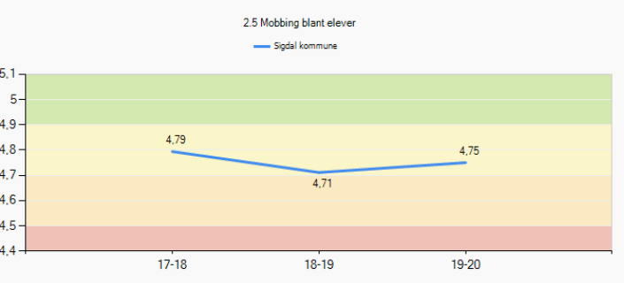

Barn som opplever manglende tilhørighet og trivsel på skolen, og som opplever å bli krenket eller mobbet, er i risiko for å utvikle langvarige psykiske helseplager og har også høyere forekomst av somatiske plager. Nyere forskning viser også at barn som blir betegnet som «mobbere», står i like stor fare for å utvikle de samme helseplagene. Et godt psykososialt miljø og et godt læringsmiljø forebygger mobbing. En forutsetning for å kunne skape et godt miljø er planmessig forebyggende arbeid. Grafen nedenfor tabellen viser andel elever som mobbes der kategoriene 2 eller 3 ganger i måneden, omtrent 1 gang i uken og flere ganger i uken er sammenslått.

Skoleeiers egenvurdering
Lokale mål – Den gode skole 2017-2021

Alle elever opplever et trygt og inkluderende miljø på skolen og på skoleveien:
- Elevene gir ærlige tilbakemeldinger som viser at de har det trygt og godt på skolen.
- Elevene opplever omsorg, anerkjennelse og ros av positive voksne.
- Elevene opplever klassetilhørighet i et godt klassemiljø.
- Elevene får sitteplass i skolebussen.
- Elevene opplever skoleveien som trygg

Alle elever har rett til et trygt og godt skolemiljø som fremmer helse, trivsel og læring. For å sikre elevene denne retten, har skolen en aktivitetsplikt etter oppll. § 9 A-4. Formålet med denne aktivitetsplikten er å sikre at skolene handler raskt og riktig når en elev ikke har det trygt og godt på skolen.
Skolens aktivitetsplikt er delt i fem handlingsplikter. Alle som arbeider på skolen har plikt til å følge med, gripe inn og varsle hvis de får mistanke om eller kjennskap til at en elev ikke har et trygt og godt skolemiljø. Skolen har plikt til å undersøke og sette inn egnede tiltak som sørger for at eleven får et trygt og godt skolemiljø.
Analyser av elevundersøkelsen viser at skoler som strever mye med mobbing har lavere læringsresultater. Høsten 2016 er spørsmålene om mobbing revidert. Derfor har vi mindre historikk, men spørsmålene er i følge utdanningsdirektoratet så mye bedre egnet til å analysere mobbing at det er verdt kostnaden i tapt historikk.
I Sigdal kommune ble det i 2018 utarbeidet en plan for et trygt og godt miljø i skolene. Barnehagene har dokumentet manifest mot mobbing. Sigdal kommune er et lokal samfunn med MOT. I barnehagene og skolene brukes programmet Mitt valg. Det er avholdt kurs for de ansatte i barnehagen og lærerne i 2017. I ungdomsskolen følges MOT- programmet. Siste «ung data»undersøkelsen ble foretatt i 2017, og på bakgrunn av resultatene er det utarbeidet en tiltaksplan « Ung i Sigdal». Ny undersøkelse vil bli gjennomført i 2020.Det er utarbeidet et overgangshefte mellom barnehage og skole. Det er viktig å se sammenhengen mellom barnehage og skole, når vi arbeider med barn og voksnes relasjonelle og sosiale kompetanse. Det legges vekt på å lære av hverandre og skape en god sammenheng mellom barnehage og skole. Dette arbeidet videreføres og videreutvikles gjennom ny rammeplan og fagfornyelsen.

Skoleeiers egenvurdering
Lokale mål – Den gode skole 2017-2021

Elevene opplever at de voksne tar innspill fra elevrådet på alvor:
- Elevene læres opp i hvordan de skal fremme egne saker og synspunkter

Læringsresultater i norsk

Nasjonale prøver i lesing
Nasjonale prøver er en del av nasjonalt kvalitetsvurderingssystem (NKVS). NKVS skal bidra til kvalitetsutvikling på alle nivåer i grunnopplæringen, med henblikk på tilpasset opplæring og økt læringsutbytte for den enkelte elev. I tillegg skal det danne grunnlag for lokalt vurderings- og utviklingsarbeid gjennom skoleeiers og skoleleders tilrettelegging for vurderinger og oppfølging av resultater. Nasjonale prøver i lesing skal kartlegge i hvilken grad ferdighetene til elevene er i samsvar med målene for lesing som grunnleggende ferdighet, slik den er integrert i kompetansemål i læreplaner for fag i LK06. Dette innebærer at nasjonale prøver i lesing ikke er en prøve i norskfaget.
De nasjonale prøvene i lesing omfatter tre aspekter ved lesing. Elevene viser at de kan: Finne informasjon, forstå, tolke og reflektere over form og innhold i teksten.

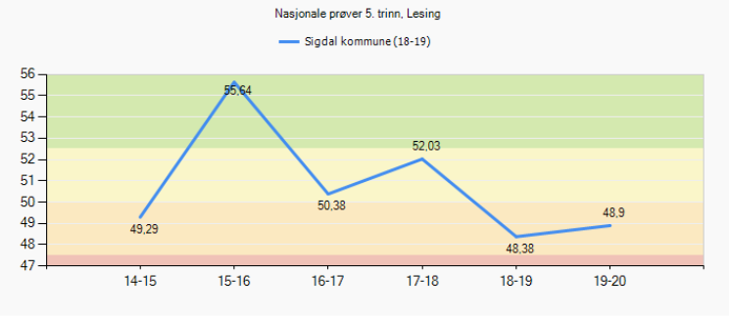
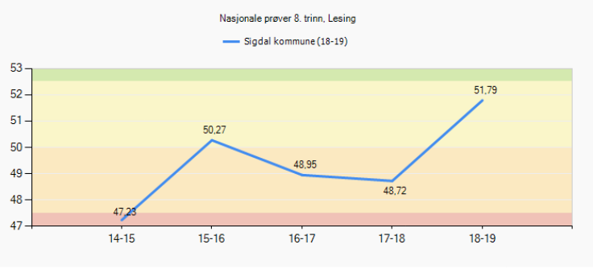

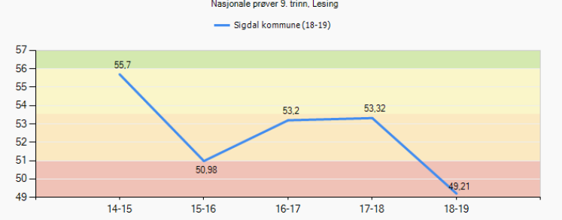

Eksamen og standpunktkarakterer i norsk
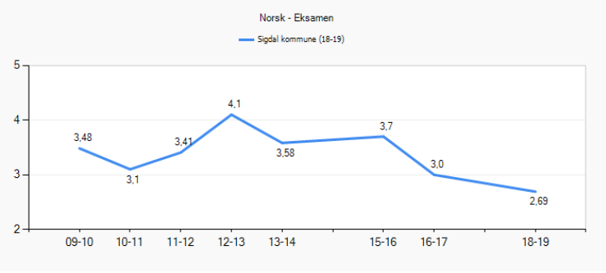
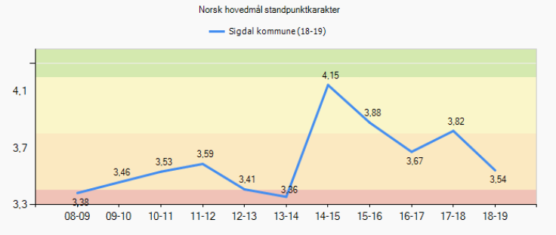

Skoleeiers egenvurdering

Lokale mål – Den gode skole 2017-2021

Elevene i Sigdalsskolen oppnår gode skoleprestasjoner:
- Grunnskolepoeng som viser karaktergrunnlaget som elevene går ut med fra grunnskolen i Sigdal skal over tid gjenspeile at man er på nasjonalt nivå eller bedre.
- Resultater i Sigdalsskolen skal over tid gjenspeile at man er på nasjonalt nivå eller bedre

Nasjonale prøver i lesing ble digitale først høsten 2016. Det betyr at fra 2016 og fremover kan sammenliknes direkte. Det presiseres derfor at resultater fra før høsten 16 ikke kan sammenlignes med senere prøveresultater når det gjelder snittverdiene. I Sigdal har vi relativt små elevgrupper på trinnet. Statistikk og prosenter kan slå relativt kraftig ut pr. elev. Dette påvirker igjen resultatene i elevgruppene, og vi får ulike kullvariasjoner fra år til år. En annen tendens i Sigdal er at vi ofte har gode resultater i lesing på 5. trinn, men at målingen i 8. trinn gir grunnlag for å se nærmere på arbeidet på mellomtrinnet. Slik er det ikke i år. Vi ser at kullet som går i 8 trinn, hadde et høyt resultat når de gikk i 5. trinn, selv om dette ikke kan sammenliknes direkte.

Læringsresultater i matematikk

Nasjonale prøver i regning
Nasjonale prøver i regning skal kartlegge i hvilken grad ferdighetene til elevene er i samsvar med mål for regning som grunnleggende ferdighet, slik den er integrert i kompetansemålene i læreplanen for fag i LK06. Dette innebærer at nasjonale prøver i regning ikke er en prøve i matematikk som fag.
De nasjonale prøvene i regning dekker tre innholdsområder: tall, måling og statistikk
Prøvene i regning tar utgangspunkt i hvordan elevene bruker regning i ulike faglige og dagligdagse sammenhenger. Dette innebærer at elevene forstår hvordan de kan: Løse en gitt utfordring, kan løse problemet ved hjelp av regneoperasjoner, kan vurdere om svarene er rimelige og om de har effektive strategier for enkel tallregning.

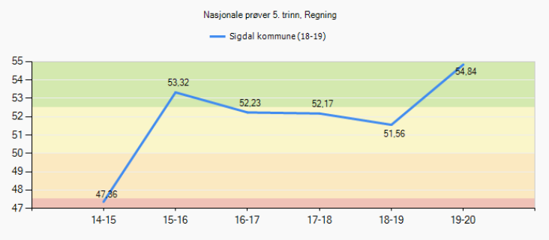

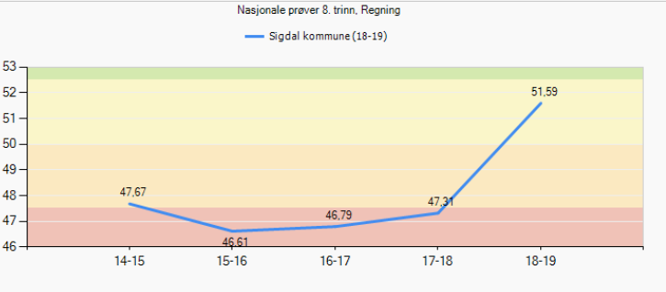

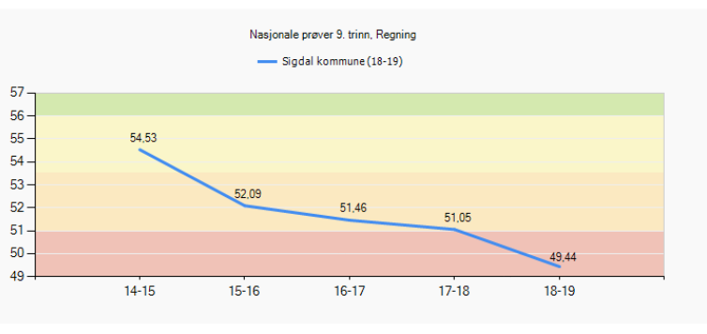

Eksamen og standpunktkarakterer i matematikk
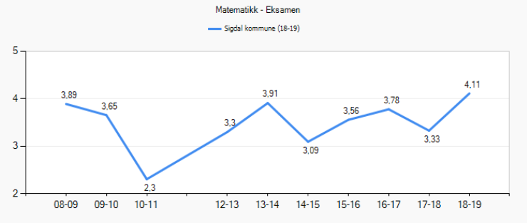
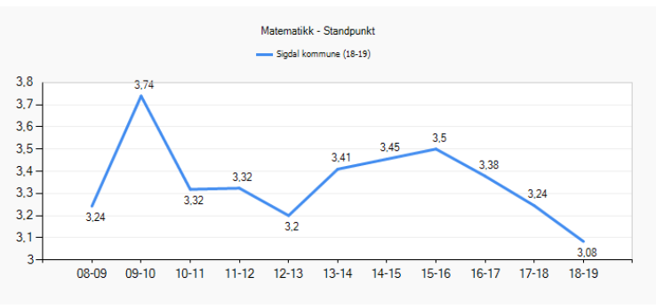

Skoleeiers egenvurdering

Lokale mål – Den gode skole 2017-2021

Elevene i Sigdalsskolen oppnår gode skoleprestasjoner:
- Grunnskolepoeng som viser karaktergrunnlaget som elevene går ut med fra grunnskolen i Sigdal skal over tid gjenspeile at man er på nasjonalt nivå eller bedre.
- Resultater i Sigdalsskolen skal over tid gjenspeile at man er på nasjonalt nivå eller bedre.

Vi har satset på matematikk gjennom videreutdanning av lærere. I Sigdal har vi relativt små elevgrupper på trinnet. Dette påvirker igjen resultatene og statistikken på nasjonale prøver. Vi får ulike kullvariasjoner fra år til år. En annen tendens i Sigdal er at vi ofte har positive resultater i regning på 5. trinn, men at målingen i 8. trinn gir grunnlag for å se nærmere på arbeidet på mellomtrinnet. Det er ikke slik i år. Vi ser også at kullet som går i 8 trinn, hadde et høyt resultat når de gikk i 5. trinn, selv om dette ikke kan sammenliknes direkte. Fra 2019 av stiger kurven for 5 trinn for de som skal over i ungdomsskolen. Vi kan sannsynligvis forvente et høyere stabilt resultat i regning for 8. trinn fremover.

Læringsresultater i engelsk
Nasjonale prøver i engelsk
Engelsk er ikke en del av de grunnleggende ferdighetene som er integrert i kompetansemål for læreplanene i alle fag i LK06. Prøvene tar utgangspunkt i kompetansemål i ett fag – engelsk. Oppgavene (på 5. steget) er knyttet til disse ferdighetene: finne informasjon, forstå hovedinnholdet i enkle tekster, forstå vanlig ord og uttrykk knyttet til dagligliv og fritid. Forstå ord og uttrykk fra sammenhengen de brukes i og bruke vanlige grammatiske strukturer, småord og enkle setningsmønstre.

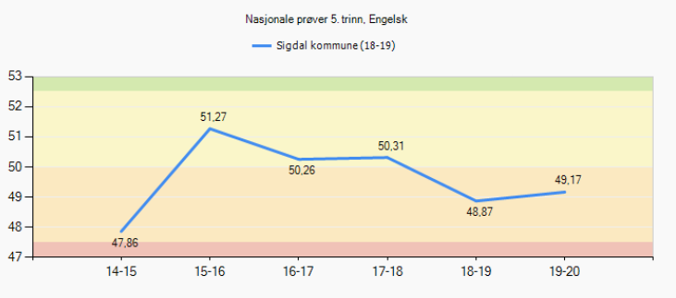

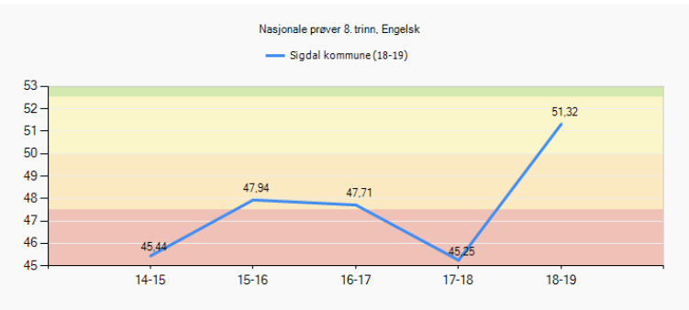

Eksamen og standpunktkarakterer i engelsk
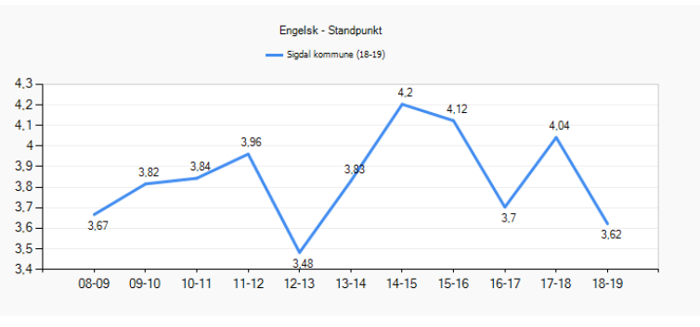

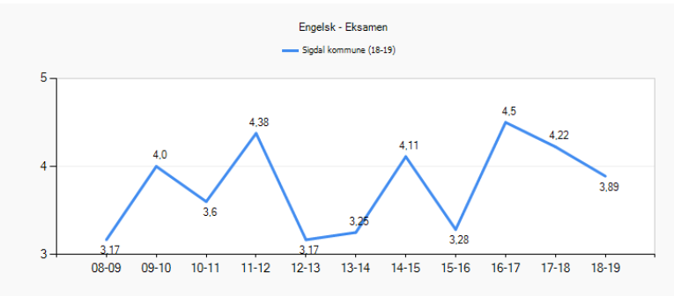

Skoleeiers egenvurdering
Lokale mål – Den gode skole 2017-2021

Elevene i Sigdalsskolen oppnår gode skoleprestasjoner:
- Grunnskolepoeng som viser karaktergrunnlaget som elevene går ut med fra grunnskolen i Sigdal skal over tid gjenspeile at man er på nasjonalt nivå eller bedre.
- Resultater i Sigdalsskolen skal over tid gjenspeile at man er på nasjonalt nivå eller bedre.

I Sigdal har vi relativt små elevgrupper på trinnet. Statistikk og prosenter kan slå kraftig ut. Dette påvirker igjen resultatene i elevgruppene, og vi får ulike kullvariasjoner fra år til år. Vi ser i Sigdal at engelsk har vært en tilbakevendende utfordring. De siste årene har vi hatt positiv utvikling for 5. trinn. Vi ser også at kullet som går i 8 trinn høsten 2019, hadde et relativt høyt resultat når de gikk i 5. trinn, selv om dette ikke kan sammenliknes direkte.

Grunnskolepoengsum
Her kan du se grunnskolepoengsummen for Sigdal ungdomsskolen over de siste årene. Grunnskolepoengsummen har stor betydning for, og sterk sammenheng med gjennomføring av videregående skole. Andelen som fullfører og består innen fem år er høyere blant elever som tar studieforberedende utdanningsprogram, enn blant elever som tar yrkesfaglige utdanningsprogram. Dersom man tar høyde for antall grunnskolepoeng elevene har med seg inn i videregående opplæring, er det like stor andel som fullfører og består blant elever i yrkesfaglige utdanningsprogram, som blant elever i studieforberedende utdanningsprogram.

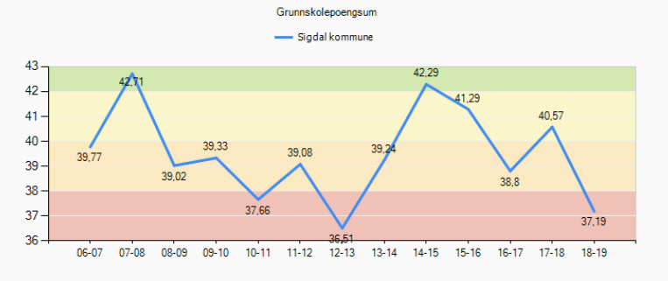

Skoleeiers egenvurdering
Lokale mål – Den gode skole 2017-2021

Elevene i Sigdalsskolen oppnår gode skoleprestasjoner:
- Grunnskolepoeng som viser karaktergrunnlaget som elevene går ut med fra grunnskolen i Sigdal skal over tid gjenspeile at man er på nasjonalt nivå eller bedre.
- Resultater i Sigdalsskolen skal over tid gjenspeile at man er på nasjonalt nivå eller bedre.

Det er en sterk sammenheng mellom resultatene på nasjonale prøver i lesing på 5. trinn og grunnskolepoeng etter avsluttet 10. trinn. Det er en forskjell på 14 grunnskolepoeng mellom de 10 prosent av elevene som presterte lavest og de 10 prosent som presterte høyest på nasjonale prøver i lesing på 5. trinn. Dette gjelder både gutter og jenter. Kilde: Utdanningsspeilet, hentet fra SSB.
I Sigdal kommune ser vi også denne sammenhengen. Skoleåret 2018/19 hadde vi et 10. trinn som presterte på et lavere nivå da de gikk i 5. Det er en sammenheng mellomårskull og prestasjoner.

Gjennomføring av videregående skole
Det er viktig å være oppmerksom på at data for gjennomføring ikke er endelige før det har gått fem år. Det vil si at vi må gå fem år tilbake i tid for å se reelle gjennomføringstall.
Grafene nedenfor viser gjennomføringen av vg1, vg2 og vg3. Vertikalaksen viser gjennomføring i prosent, og horisontalaksen markerer hvilke avgangskull fra ungdomskolen vi ser gjennomføringen for.
For eksempel: gjennomføringsprosenten for 15-16i tabellen "fullført og bestått vg1" betyr at 94,23 % av elevkullet som gikk ut av ungdomsskolen i 15-16 har bestått vg1.
Her telles alle elever, uavhengig av om de har gått på offentlige eller private videregående skoler.
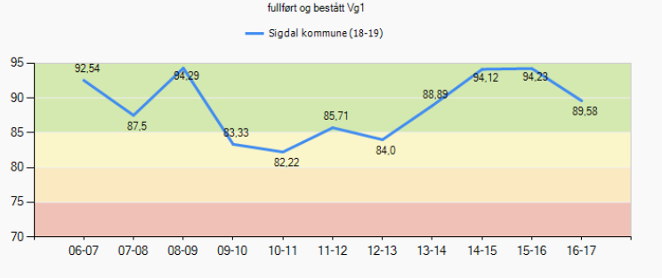
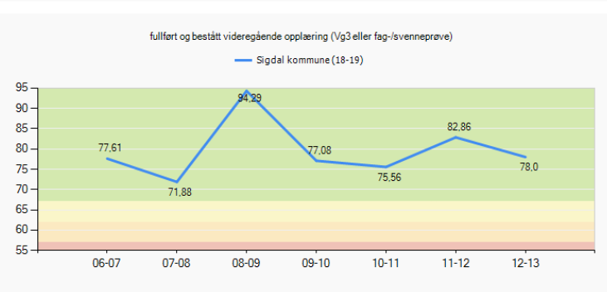

Skoleeiers egenvurdering
Lokale mål – Den gode skole 2017-2021

Elevene i Sigdal får en kompetanse som gir utviklingsmuligheter videre:
- De aller fleste elever kommer inn på sitt første valg ved opptak til videregående opplæring
- Sigdalselevene gjennomfører videregående skole

Det er markant forskjell i gjennomføringsgrad i videregående opplæring mellom de som starter studieforberedende utdanningsprogram det året de fyller 16 år og elever som starter når de er 17 år eller eldre. For elever som startet på grunnkurs det året de fylte 16 år har 84 prosent studiekompetanse etter fem år innen de studieforberedende utdanningsprogram, mens for de som startet det året de fylte 17 år har bare 41 prosent oppnådd studiekompetanse innen samme periode. I Sigdal startet alle elevene i videregående skole rett etter de var ferdig med grunnskolen. Vi har i dag en gjennomføringsprosent på 89,54 %. I tilstandsrapporten til fylkeskommunen 2018 viser statistikken at Sigdalselevene har best gjennomsnittskarakterer, minst fravær og høy gjennomføring sammenliknet med andre elever i Buskerud.

Utviklingsmelding for 2019
Barnehager og barneskolene i Sigdal har hatt fokus på «Inkluderende barnehage og skolemiljø» skoleåret 2018/2019 og høsten 2019. Saken ble behandlet 26.september 2018 av planutvalget for oppvekst og kultur i sak 27/18. Skoleåret 2019/2020 implementerer skolene fagfornyelsen og overordna del. Høsten 2020 iverksettes nytt læreplanverk for skolene. Høsten 2019 hadde alle skolene felles planleggingsdag, fagfornyelsen og dybdelæring.

Relevant bakgrunnslitteratur og lenker
Evaluering av norske skolekommuners tilstandsrapporter
SSB: Sosial reproduksjon av utdanning?
SSB: Hva vet vi om lærertetthet?
Utdanningsspeilet: Grunnskolepoeng, karakterer og relevante sammenhenger
Stavanger kommune: godt balansert mellom tellinger og fortellinger
Viviane Robinson: Elevsentrert skoleledelse (2014)
Knut Roald: Kvalitetsvurdering som organisasjonslæring (2012)
John Hattie: Synlig læring (2013)
Dylan Williams: Embedded Formative Assessment (Strategies for Classroom Assessment that drive Student Engagement and Learning (2017)
Klasseledelse på ungdomstrinnet
Grunnlagsrapport

